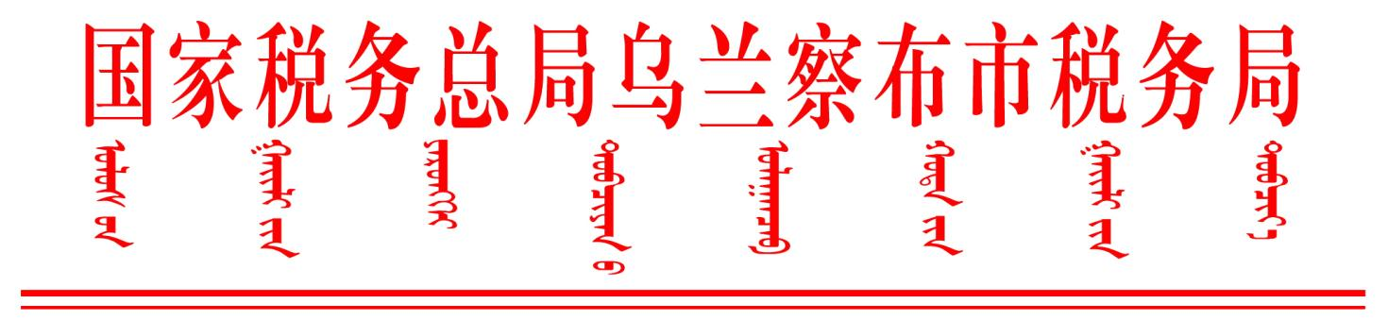

国家税务总局乌兰察布市税务局关于进一步规范行政复议简易程序办理规定的通知

国家税务总局各旗县市区税务局，局内各有关单位：

为深入贯彻习近平法治思想，开展好“我为群众办实事”实践活动，进一步提升行政复议效率，方便群众办事。现就优化行政复议流程通知如下：

**一、高度重视行政复议工作**

行政复议是有效解决行政争议，保护公民、法人和其他组织合法权益，监督行政机关依法行使职权的重要法律制度。《中共中央关于全面推进依法治国若干重大问题的决定》，要健全社会矛盾纠纷化解机制，完善调解、仲裁、行政裁决、行政复议、诉讼等有机衔接、相互协调的多元纠纷解决机制。

1. **畅通行政复议渠道**

纳税人除了可以在电子税务局申请行政复议外，还可以口头申请税务行政复议。对书写确实困难或不便的群众，可以通过口头形式提交，行政复议机构为其制作行政复议申请笔录，记录申请人的基本情况、行政复议请求、申请行政复议的主要事实、理由和时间，交申请人核对或者向申请人宣读，并由申请人签名或者捺手印确认。

1. **简化行政复议流程**

　 推行行政复议申请资料“一次性告知”制度，简化办案流程，缩短办案时限。申请人提交的材料不全的，工作人员应当一次性告知其应当补充的材料。坚持“及时受理”和“容缺受理”，对按相关规定不予受理的申请明确告知依据。

附件 1.行政复议流程图

2 .行政复议“一次性告知”材料



国家税务总局乌兰察布市税务局

2023年1月1日